**FLEET UPDATES VERSION 4.9.0**

**Note: Sample lang ang mga data sa screenshots.**

1. Pwede na mag change ng Driver name kahit naka dispatched na hanggang hindi pa nacclose.

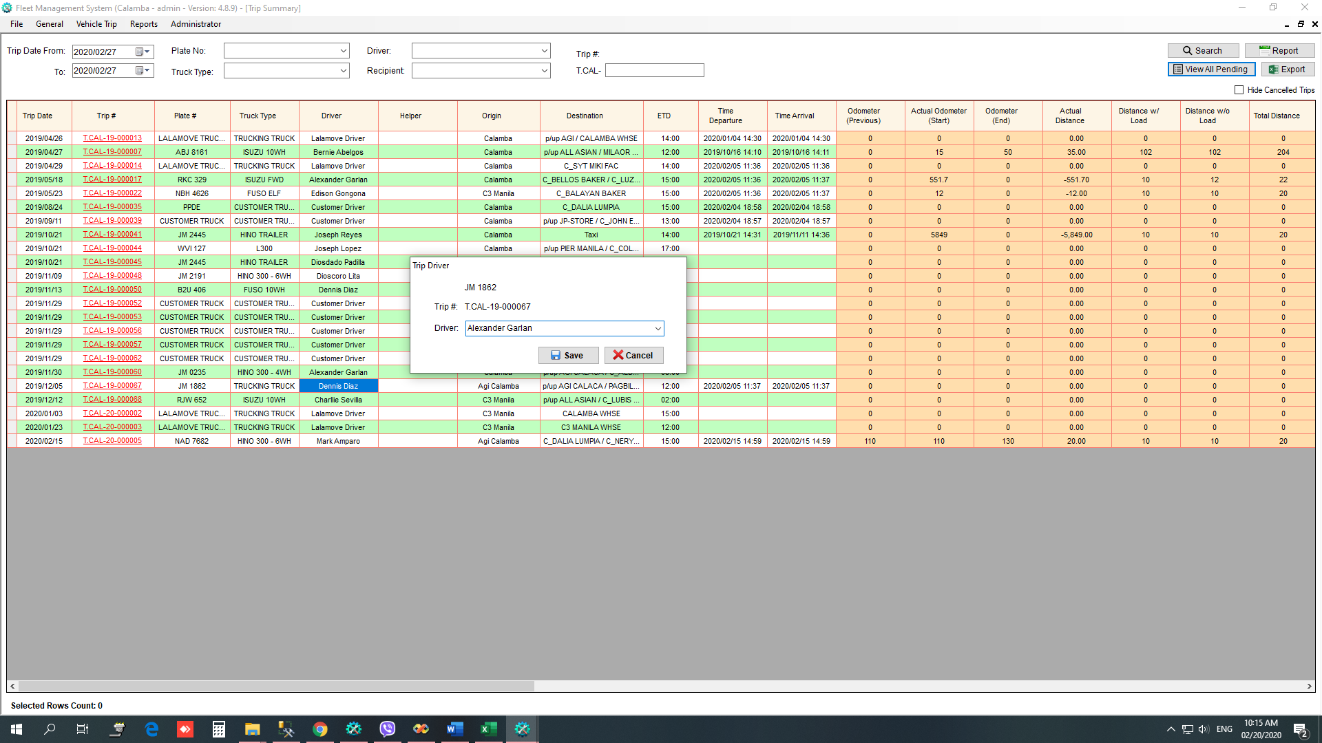

1. Para sa LC Accounting at AGI Accounting sa Calamba Fleet Step 9, pwede na mag filter ng mga trip na may customer lang ninyo.
2. Choose from the drop-down list.
3. 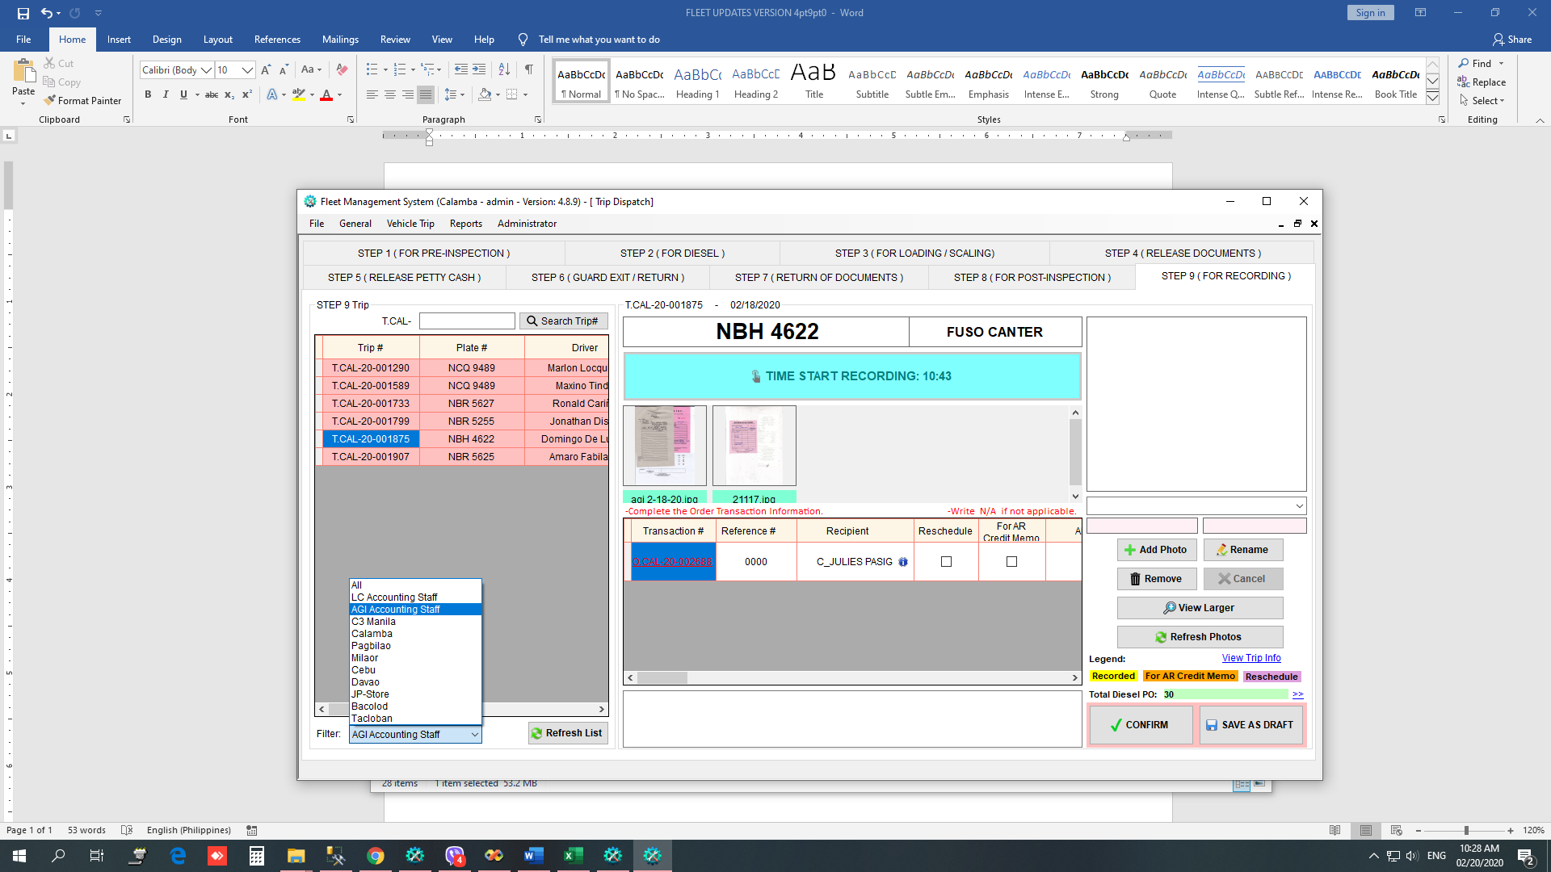Then, click Refresh button.